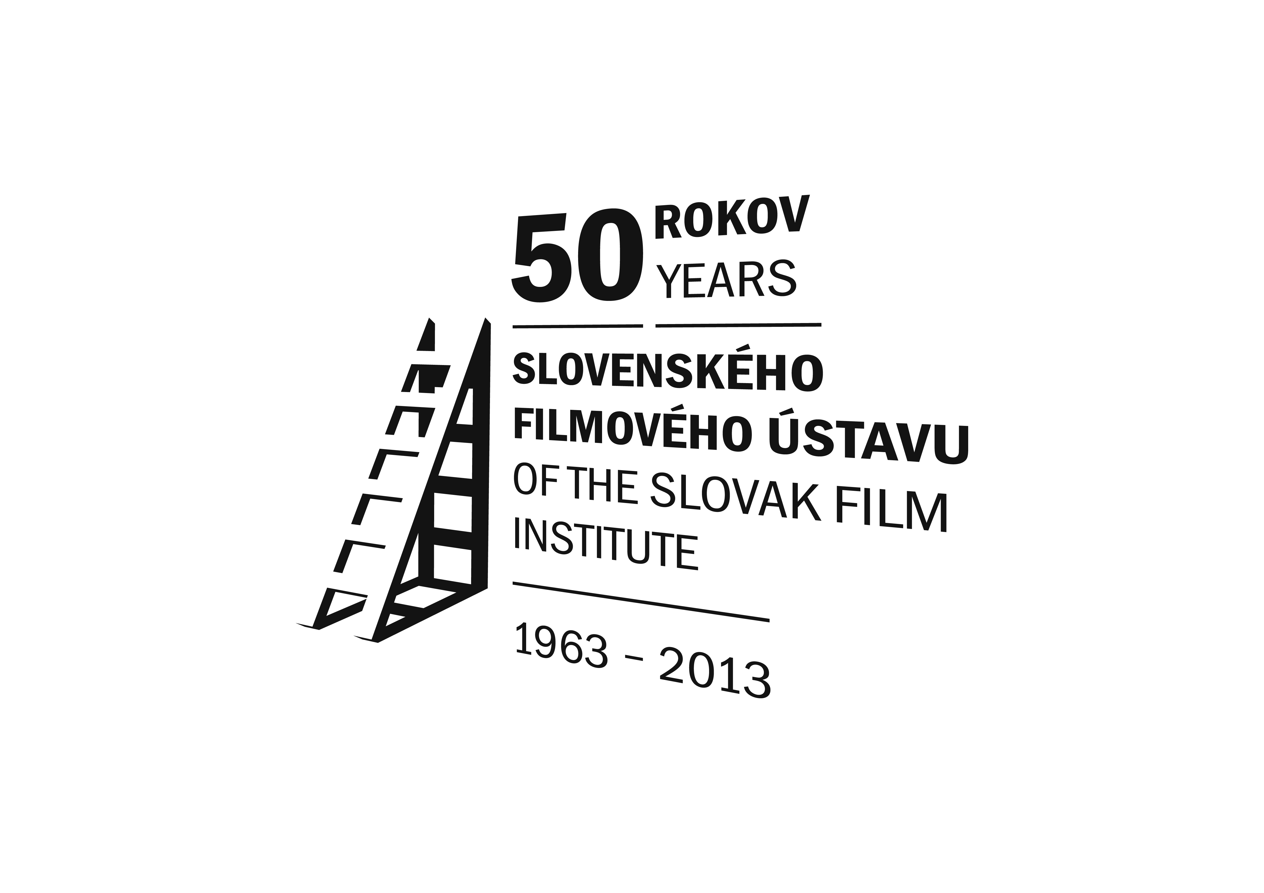

TLAČOVÁ SPRÁVA
14. október 2013

Siedme Slovenské filmobranie si uctí viacerých slovenských tvorcov

Siedme Slovenské filmobranie je podujatie zamerané výlučne na slovenský film. Jeho aktuálny ročník, ktorý sa v Prievidzi začne v utorok 15. októbra a potrvá do piatku 18. októbra, prinesie štyri tematické večery a uctí si niekoľko slovenských tvorcov za ich osobnej účasti. Celkovo uvedie deväť filmov.

Dramaturgovia filmobrania sa rozhodli tento rok urobiť zmenu a každý filmový večer zamerali tematicky. Jeden z večerov sa sústredí na súčasný slovenský film a diváci počas neho uvidia celovečerný dokumentárny debut Adama Oľhu Nový život, v ktorom odkrýva obraz vlastnej rodiny po odchode otca. Po jeho projekcii sa uskutoční beseda s režisérom. Ďalšie tri večery sú venované trom slovenským filmovým osobnostiam.

Počas prvého večera filmobrania sa odpremieta legendárny film Sladké hry minulého leta slovenského režiséra žijúceho v zahraničí Juraja Herza, ktorý nakrútil na základe poviedky francúzskeho spisovateľa Guy de Maupassanta. Jeho uvedenie sa koná pri príležitosti Pocty Jane Plichtovej, ktorá si v ňom zahrala veselú a príťažlivú Mušku, obletovanú troma bohémskymi kamarátmi. Film sa bude v Prievidzi premietať za jej osobnej účasti. Druhý večer filmobrania sa jeho organizátori rozhodli zamerať na Poctu Vladimírovi Balcovi. Ten si na prehliadke osobne uvedie svoj film Postoj, dramatický príbeh z prostredia archeológov, skúmajúci morálku a etiku vzťahov v spoločnosti. Premietať sa budú aj jeho krátkometrážne filmy Homo immunis, Môžeš a Tri tony šťastia. Záverečný večer nesie názov Pocta Dežovi Ursinymu. Počas neho bude uvedený posledný film, na ktorom dokumentarista a hudobník Ursiny pracoval Času je málo a voda stúpa, prinášajúci hlboké zamyslenie sa nad otázkou ľudskej existencie. Okrem neho diváci uvidia aj Ursinyho krátke filmy Sanitrárovci a Gajdoš Antalík. Celý večer uvedú dlhoroční priatelia a spolupracovníci Deža Ursinyho Marian Urban a Ivo Brachtl, ktorý film Času je málo a voda stúpa po smrti Deža Ursinyho dokončil. Po projekcii vystúpi s piesňami Deža Ursinyho jeho syn Jakub.

Slovenské filmobranie je podujatie, ktoré od roku 2007 so zámerom oboznámiť čo najširší okruh divákov so zaujímavými súčasnými filmami a predovšetkým menej známymi, no významnými osobnosťami slovenskej kinematografie organizujú filmoví dramaturgovia z FK ´93 Prievidza v spolupráci so Slovenským filmovým ústavom (SFÚ). Jeho súčasťou bude aj výstava 27 plagátov slovenských filmov k tvorbe Juraja Herza, Vladimíra Balca, Deža Ursinyho i k filmu Nový život Adama Oľhu. Návštevníci podujatia si budú tiež môcť zakúpiť DVD nosiče so slovenskými filmami a filmovú literatúru z produkcie SFÚ. Podujatie finančne podporil Audiovizuálny fond (AVF). Viac informácií nájdete na www.fk93.hostujem.sk.

Program prehliadky:

15. októbra 2013 / 18.30 hod.
Pocta Jane Plichtovej
Sladké hry minulého leta (r. Juraj Herz, 1969)

16. októbra 2013 / 18.30 hod.
Pocta Vladimírovi Balcovi
Postoj (r. Vladimír Balco, 1988)
Krátke filmy: Homo immunis, Môžeš a Tri tony šťastia

17. októbra 2013 / 18.30 hod.
Súčasný slovenský film
Nový život (r. Adam Oľha, 2012)
18. októbra 2013 / 18.30 hod.
Pocta Dežovi Ursinymu
Času je málo a voda stúpa (r. Dežo Ursiny, Ivo Brachtl, 1997)
Krátke filmy: Sanitrárovci a Gajdoš Antalík

Slovenský filmový ústav (SFÚ)
Slovenský filmový ústav (SFÚ) je jediná štátna organizácia v oblasti audiovízie na Slovensku. Jej hlavné úlohy, činnosti a pôsobnosť definuje audiovizuálny zákon č. 343/2007 Z. z. Súčasťou SFÚ je špecializovaný filmový archív. Tvoria ho jedinečné filmové a s filmom súvisiace archívne fondy a zbierky, ktoré sú základom audiovizuálneho dedičstva SR.
Kontakt: Slovenský filmový ústav, Grösslingová 32, Bratislava, www.sfu.sk.

Predajňa Slovenského filmového ústavu – Klapka.sk
Predajňa Klapka.sk sa orientuje na ponuku audiovizuálnych diel, odbornej literatúry a sprievodných grafických materiálov. V predaji má publikácie, časopisy, DVD nosiče z produkcie SFÚ a ďalších slovenských či zahraničných vydavateľstiev, ale aj soundtracky, plagáty a fotosky k slovenským i zahraničným filmom. Ponúka aj možnosť internetového predaja.
Kontakt: Klapka.sk, Grösslingová 43, Bratislava, www.klapka.sk.

Kino Slovenského filmového ústavu – Kino Lumière
Kino Lumière premieta domáce a zahraničné filmové diela, ktoré inde priestor na uvedenie nemajú. Jeho prioritami sú slovenský film, európska kinematografia a archívne kino. Uvádza pravidelné cykly a v jeho priestoroch sa konajú aj prehliadky a festivaly. Sprístupnené sú dve kinosály na prízemí, vstupné sa pohybuje od 2,00 € do 4,00 €.
Kontakt: Kino Lumière, Špitálska 4, Bratislava, www.aic.sk/kinolumiere, www.navstevnik.sk

kontakt: Simona Nôtová, tlačová tajomníčka SFÚ, tel.: +421 2 57 10 15 42, fax: +421 2 52 73 32 14, simona.notova@sfu.sk

